Verkeersbesluit Stopverbod uitgezonderd lijnbussen
DVB25-19

Burgemeester en wethouders van Geertruidenberg

Gelet op:
De bepalingen in de Wegenverkeerswet 1994, het Reglement Verkeersregels en Verkeerstekens 1990, het Besluit Administratieve Bepalingen inzake het Wegverkeer (BABW) en de Algemene wet bestuursrecht.
Ondergetekende, handelend namens het college van burgemeester en wethouders van de gemeente Geertruidenberg, daartoe gemachtigd middels het van kracht zijnde mandaatbesluit.

Overwegende:
Op grond van artikel 15, eerste lid, van de Wegenverkeerswet 1994 moet een verkeerbesluit worden genomen voor de plaatsing of verwijdering van de in artikel 12 van het Besluit administratieve bepalingen inzake het wegverkeer genoemde verkeerstekens, alsmede voor onderborden voor zover daardoor een gebod of verbod ontstaat of wordt gewijzigd.

Uit het oogpunt van:
1. het verzekeren van de veiligheid op de weg;
2. het beschermen van de weggebruikers en passagiers;
3. het in stand houden van de weg en waarborgen van de bruikbaarheid daarvan;
4. het voorkomen of beperken van door het verkeer veroorzaakte overlast, hinder of schade.

Motivering
Door een aanpassing, medio 2025, aan de lijnvoering en dienstrooster van lijnbussen in Geertruidenberg is behoefte ontstaan aan een mogelijkheid om langer te halteren dan een reguliere haltering waarbij direct na het uit- en instappen weer weggereden wordt. Sinds de wijziging in de lijnvoering en dienstrooster gebeurt dit aan Oude Stadsweg, hetgeen echter overmatig hinder voor het verkeer en de omgeving oplevert. Met Arriva, de concessienemer binnen West-Brabant voor het openbaar vervoer, is daarom een alternatieve plek gezocht. Deze is gevonden aan de Centraleweg ter hoogte van nummer 6 alwaar een bestaande parkeerhaven is. Deze was voorheen van nut voor gebruikers van de toen aanwezige plattegrondkast. Deze is opgeheven. Om de lijnbussen hier ongehinderd van overig verkeer langer te kunnen laten wachten, is het noodzakelijk dat hier een stopverbod ingesteld wordt voor het verkeer met uitzondering van lijnbussen.

Belangenafweging
Er zijn geen redenen om aan te nemen dat door bovengenoemde maatregelen belanghebbenden onevenredig worden benadeeld, noch dat door te nemen maatregelen een onduidelijke verkeerssituatie ontstaat.

Gehoord
Met betrekking tot dit verkeersbesluit is, overeenkomstig artikel 24 BABW, overleg gepleegd met de gemandateerde namens de Korpschefs van de Politie-eenheid Zeeland-West-Brabant.

Besluit
- Tot het instellen van een stopverbod met uitzondering van lijnbussen in parkeerhaven aan de Centraleweg ter hoogte nummer 6, middels het plaatsen van het bord E2 en onderbord OB104 met de tekst “uitgezonderd lijnbussen” uit bijlage 1 van het RVV 1990, welke zal worden uitgevoerd overeenkomstig bij dit besluit behorende tekening.

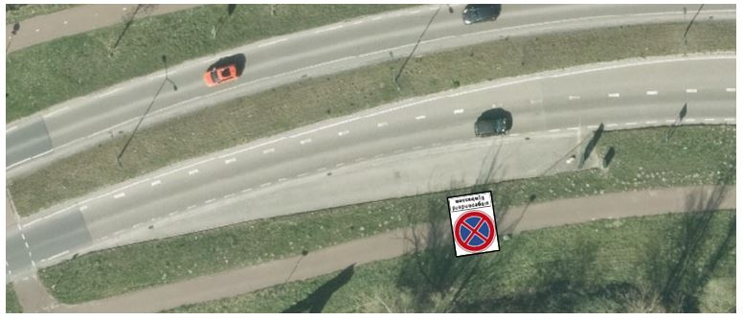

Raamsdonksveer, 02-10-2025
Hoogachtend, burgemeester en wethouders van Geertruidenberg

Namens deze,
J.H.M. Oostelbos
Beleidsmedewerker Verkeer

Rechtsvoorzieningen

Bent u het niet eens met de inhoud van dit besluit of is het besluit onduidelijk? Neem dan eerst contact op met de behandelaar. Dit kan voorkomen dat u een bezwaarschrift moet schrijven. De behandelaar neemt het besluit met u door. Komt u er samen niet uit, dan kunt u alsnog een bezwaarschrift indienen.
Als u een bezwaarschrift wilt indienen, doe dat dan binnen de wettelijke termijn. Deze eindigt zes weken na de datum van dit besluit.
Hoe kan ik mijn bezwaarschrift indienen?
U kunt uw bezwaarschrift:
• afgeven bij de receptie van het gemeentehuis, Vrijheidstraat 2 in Raamsdonksveer;
• sturen naar postbus 10.001 4940 GA Raamsdonksveer;
• digitaal indienen via het digitaal formulier op https://www.geertruidenberg.nl/bezwaar (DigiD).
Het is niet mogelijk om uw bezwaarschrift per e-mail, fax of een social-mediakanaal in te dienen. Ook staat ons antwoordnummer niet open voor het indienen van bezwaarschriften.
Wat moet er in mijn bezwaarschrift staan?
• dat het gaat om een bezwaarschrift;
• uw naam, adres en telefoonnummer;
• datum waarop u het bezwaarschrift schrijft;
• tegen welk besluit u bezwaar maakt (kopie van dit besluit bijvoegen);
• waarom u het niet eens bent met dit besluit;
• uw handtekening.
Als het mogelijk is, stuurt u bewijsstukken mee om uw bezwaar te ondersteunen. Stuur alleen kopieën.
U kunt de rechter vragen om voorlopig te oordelen
Zolang u nog geen beslissing heeft gekregen op uw bezwaar, blijft ons besluit gelden. Wilt u de uitvoering van het besluit tegenhouden en heeft dit spoed? Dan kunt u aan de rechter vragen om voorlopig te oordelen over ons besluit en de werking van het besluit te staken. Dit heet een voorlopige voorziening. Er zijn griffiekosten verschuldigd aan de rechtbank.
Meer informatie: www.rechtspraak.nl. U gaat naar Uw situatie > Een rechtszaak starten > Voorlopig oordeel bij spoed.

